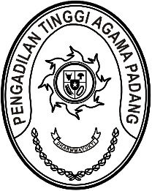
PENGADILAN TINGGI AGAMA PADANG
Jl. By Pass KM 24 Anak Air, Telp. (0751) 7054806, Fax. (0751) 40537
Homepage : www.pta-padang.go.id, e-mail : admin@pta-padang.go.id

PADANG - 25171

Nomor : W3-A/ /OT.00/11/2021 11 November 2021
Lampiran : -
Perihal : Undangan Sosialisasi Evaluasi ZI
Menuju WBK dan WBBM

Yth.
- Wakil Ketua PTA Padang;
- Hakim Koordinator Tim Pembangunan ZI PTA Padang;
- Sekretaris PTA Padang;

Sehubungan dengan surat Kepala Badan Pengawasan Mahkamah Agung RI nomor 2498/BP/KP.02.1/11/2021 tanggal 10 November 2021 perihal Undangan Sosialisasi Evaluasi ZI Menuju WBK dan WBBM Tahun 2021, maka kami mengundang Saudara untuk mengikuti acara tersebut yang Insya Allah akan dilaksanakan pada:

Hari : Kamis, 11 November 2021
Pukul : 09.30 s.d 12.00 WIB

Tempat : Command Center Pengadilan Tinggi Agama Padang
Jalam By Pass KM 24, Padang

Demikian disampaikan dan terima kasih.

Wassalam,
Ketua,

Zein Ahsan

